Honey

零基础开发教程.md 是开发教程

bom_pdf_verify.py 是完整的代码

Bom_Check-V1.exe 可执行文件
目前支持三种文件进行对比操作
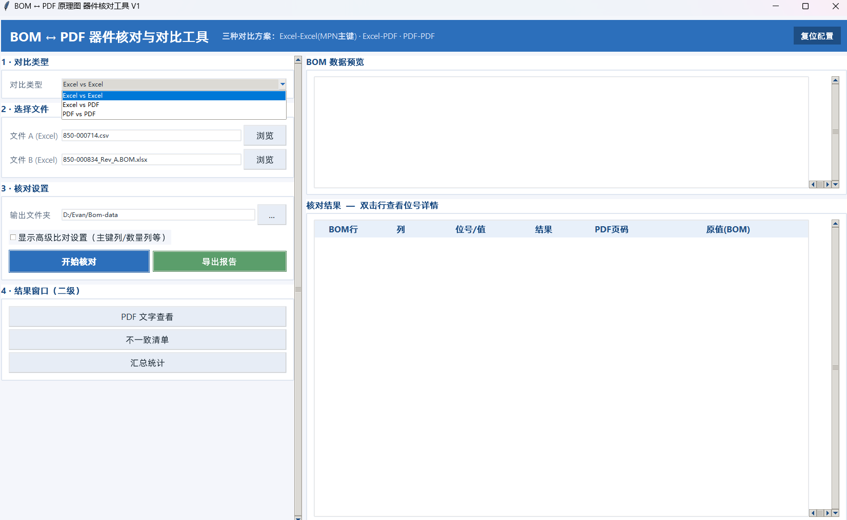

选择文件 A
同理B

执行核对即可

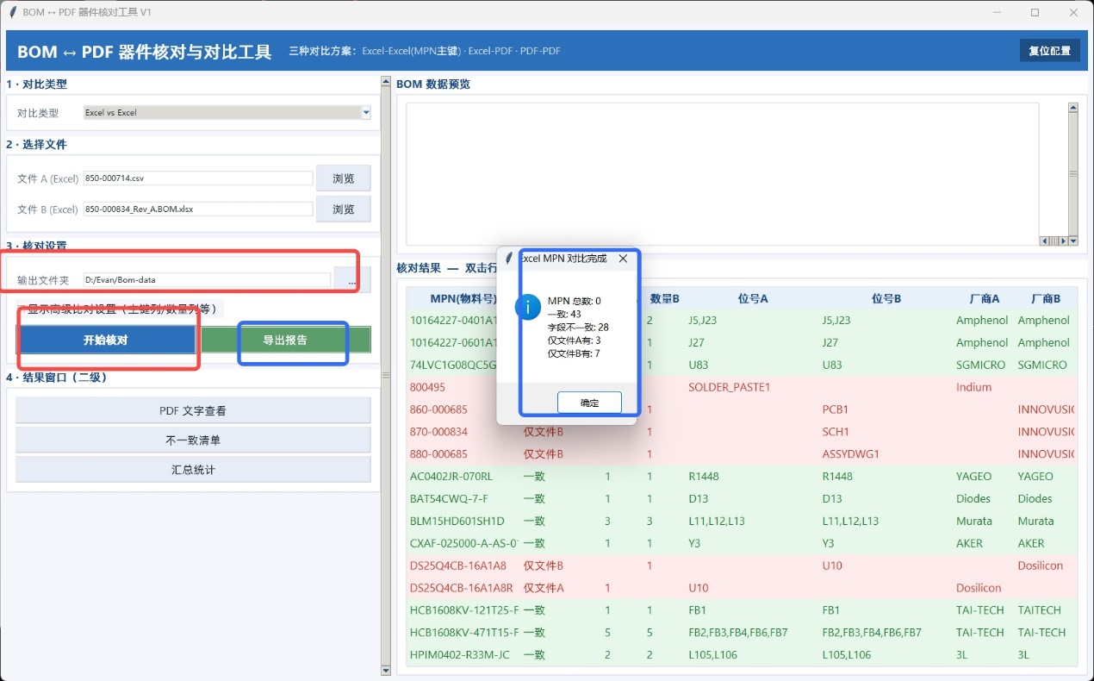

若想整理和学习
